3.

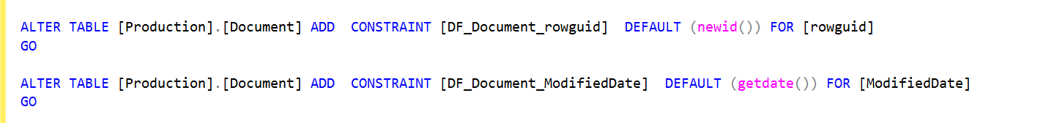

In both cases, the [rowguid] and [ModifiedDate] columns are added to the [Production]. [Document] table using a DEFAULT Constraint, which sets the default value for the columns if not specified. For us, the values are indicated with next functions: For [ModifiedDate], the values from the GETDATE () function, which will return the current system date and time of the database in the format "YYYY-MM-DD hh: mm: ss.mmm". For [rowguid], this is the newid () function, returns a unique identifier.

4.

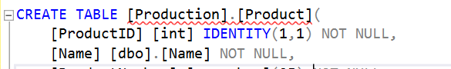

создание таблицы Production.Product со свойством IDENTITY  для ProductID для получения автоматически увеличивающегося идентификационного номера, с параметрами(1,1).

5. 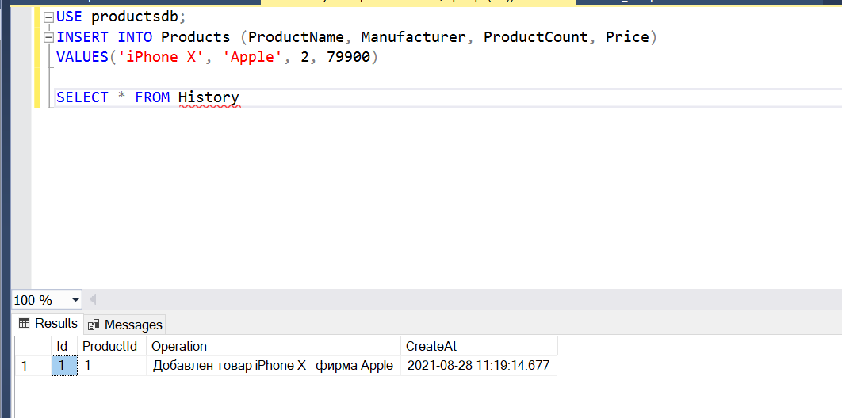

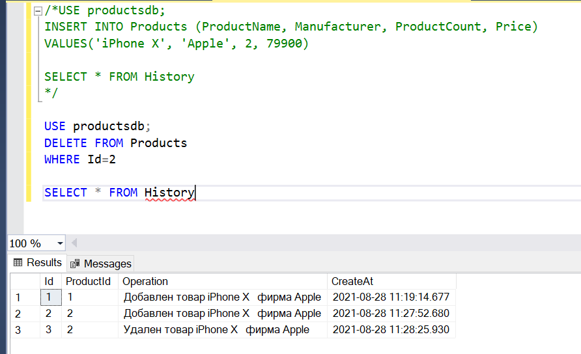

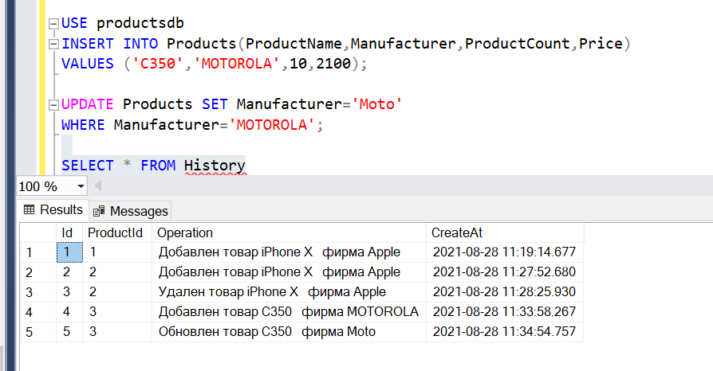

6. Какие ограничения есть для таблицы Person.Address?

1. NOT NULL
2. PRIMARY KEY
3. DEFAULT
4. CHECK CONSTRAINT
5. FOREIGN KEY
6. PAD-INDEX=OFF, ИСПОЛЬЗУЕТСЯ, НО Т.К. off, наверное не стоит включать его в ограничения.

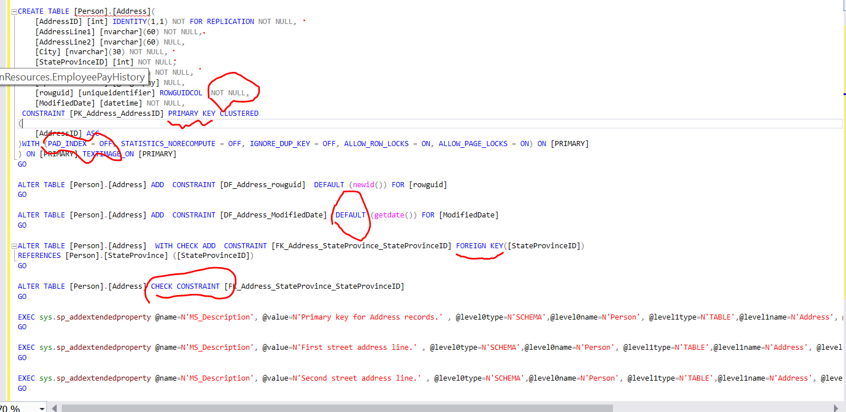

**7.**

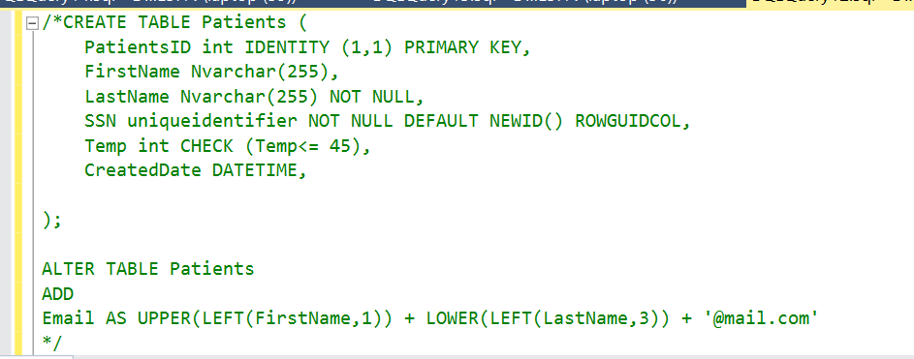

8.

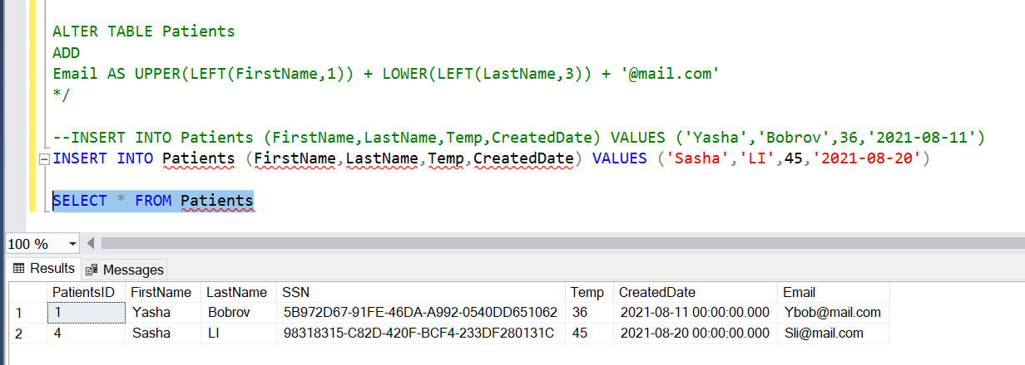

**Error: conflict because of temp>45**

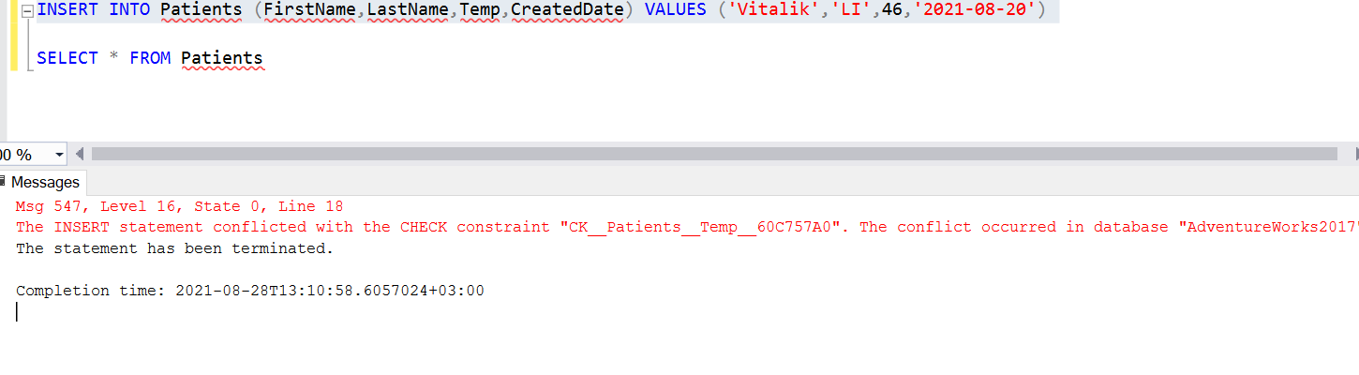

**Error: null surname**

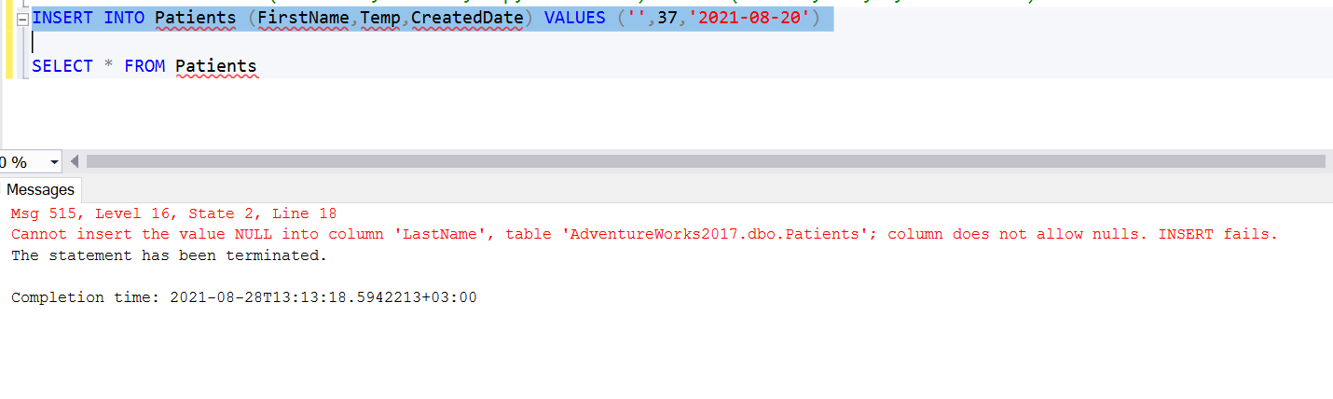

9.

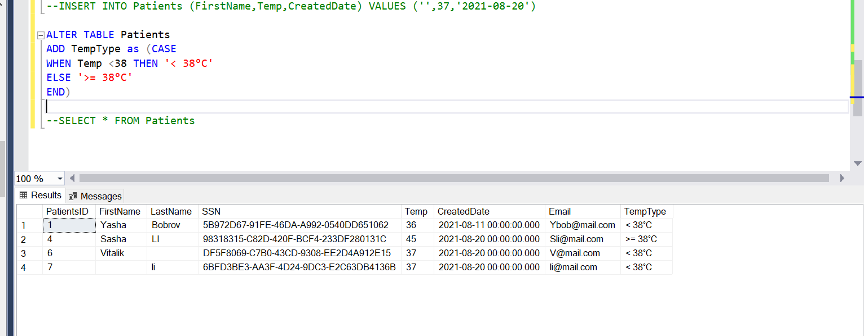

10.

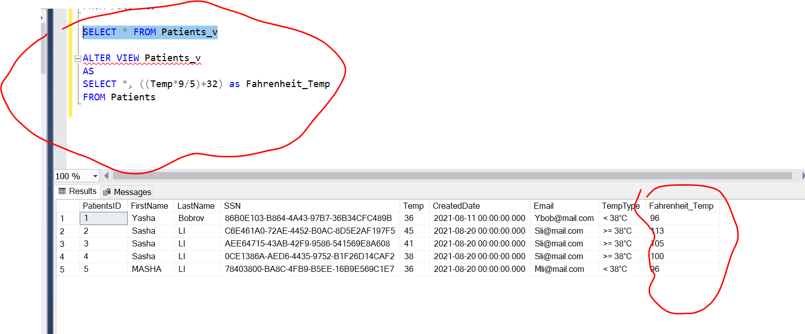

11.

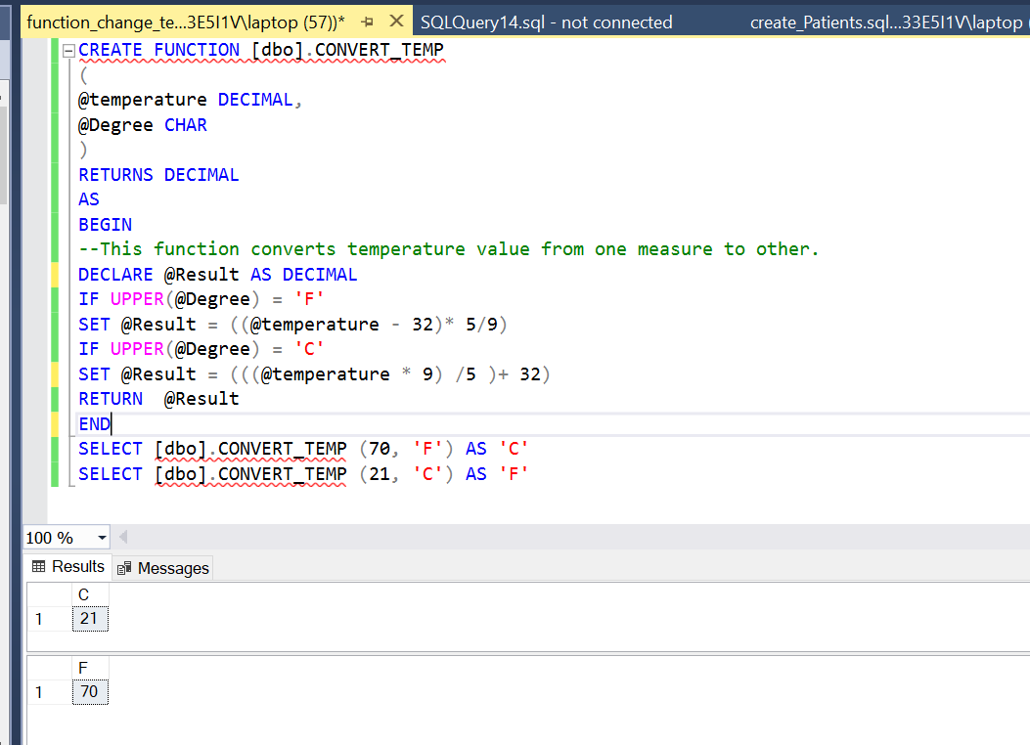

12. need help with it! ☹